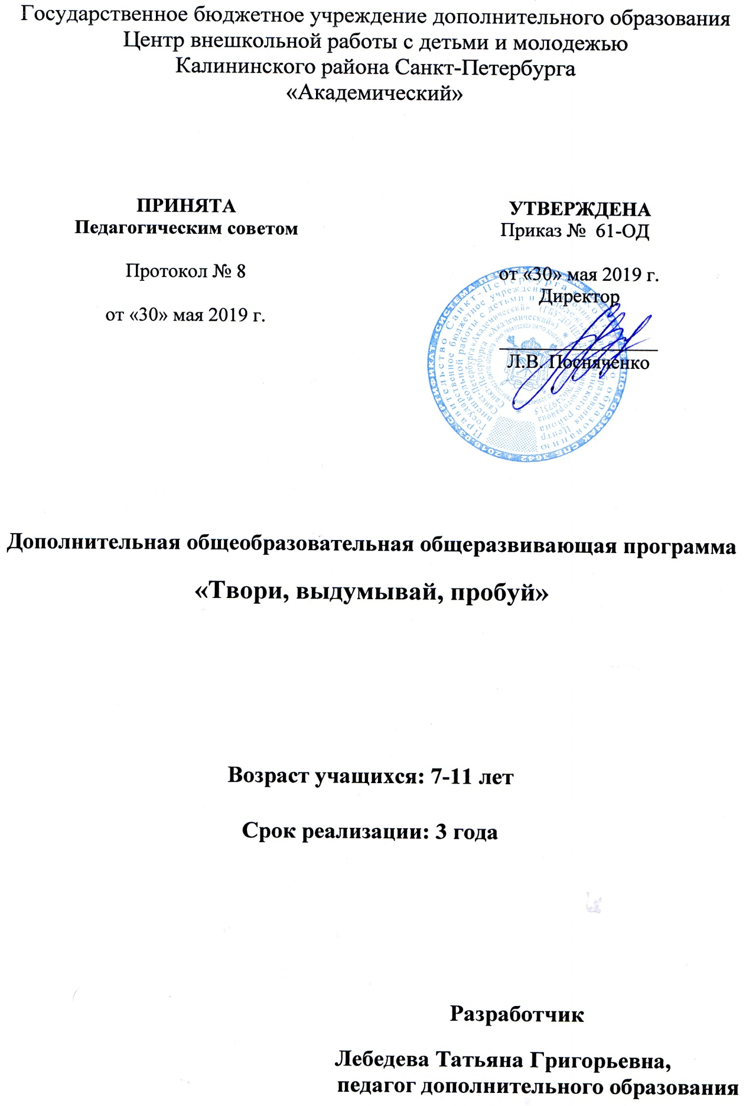

Пояснительная записка
В современных требованиях к обучению, воспитанию и подготовке учащихся к труду важнейшее место отведено развитию активной творческой личности.
Педагог должен развивать у учащихся интерес к инженерно-техническим и информационным технологиям, расширять знания учащихся по техническим предметам, научить их наблюдать, размышлять, представлять, фантазировать, что поможет в будущем детям в их конструкторской деятельности, повысит их техническую грамотность, позволит не только работать по готовым чертежам, но и создавать собственные модели
Для достижения этой цели при работе с учащимися необходимо организовывать для них более углубленные занятия по изучению, моделированию и конструированию технических объектов.
Все это определило необходимость разработки программы «Твори, выдумывай, пробуй», где впервые наряду с техническим моделированием используются элементы ТРИЗ (теория решения изобретательских задач) на доступном для этого возраста уровне – РТВ (развитие творческого воображения).
Направленность программы – техническая.
Изучение дисциплины вырабатывает элементы общей культуры, активизирует творческий процесс, развивает память и творческое мышление.
В этом и заключается ее новизна и актуальность: изучая теорию ТРИЗ, учащиеся тут же применяют ее на практике, создавая свои модели, внося элементы творчества в каждое изделие. Это повышает самооценку учащихся, помогает развивать учащимся свои изобретательские способности.
Отличительными особенностями программы является планомерная работа по развитию логики, памяти; применение игровых технологий, широкое использование ЭОР в образовательном процессе, что, несомненно, повышает интерес учащихся к занятиям.
Подача материала ориентирована не только на усвоение специальных знаний, но и на нравственные аспекты воспитания творческой личности.
Учитывая использование игровых элементов и индивидуальный подход к учащимся, программу легко усваивают даже дети с ОВЗ.
Программа интересна как девочкам, так и мальчикам – пытливым и любознательным.
Цель образовательной программы:
Становление творческой, саморазвивающейся, социально позитивной личности учащегося через занятия начальным техническим моделированием и ТРИЗ.

Задачи программы:

Обучающие:
познакомить учащихся с основами ТРИЗ, приемами фантазирования;
- ознакомить учащихся с историей развития различных направлений в технике, пробудить в них любознательность и интерес к устройству различных технических объектов;
- обучить учащихся самостоятельному решению практических задач, изобретению новых предметов, генерированию новых идей;
- углубить уровень предметно-технических связей
- овладение навыками графической грамоты

Развивающие:
- развитие творческой личности,
- развитие внимания, памяти, мышления, логики;
- развитие речи, пополнение словарного запаса;
- развитие у учащихся творческого воображения;
- выявить и развить конструкторские способности;
- развивать образное техническое мышление и умение выразить свои идеи с помощью рисунка, наброска или чертежа;
- развивать системно-диалектическое мышление.

Воспитательные:
- духовно-нравственное воспитание: любовь к Родине, уважение ее законов, уважение к старшим и сверстникам, бережное отношение к природе;
- формирование общей культуры, культуры здорового образа жизни, воспитать трудолюбие, терпение, усидчивость и аккуратность;
- воспитать ответственность и самостоятельность;
- развить взаимопонимание и взаимопомощь как основы коммуникативных качеств.
- воспитывать бережное отношение к материалам и инструментам.
В результате освоения учащимися программы предполагается формирование следующих личностных компетенций:

- общекультурная компетенция направлена на формирование у учащихся особенностей национальной и общечеловеческой культуры, духовно-нравственных основ жизни человека и отдельных народов, культурологических семейных основ, социальных, общественных явлений и традиций. Данная компетенция должна помочь сформировать у учащихся навыки правильного поведения в бытовой и культурно – досуговой сферах, а так же овладеть эффективными способами организации свободного времени, дать опыт освоения учащимися научной картины мира, расширяющейся до культурологического и Всечеловеческого понимания мира;
- коммуникативная компетенция, создающая возможность учащимся овладеть различными способами взаимодействия с окружающими и удаленными людьми и событиями, формирующая навыки работы в группе, владение различными социальными ролями в коллективе. У учащихся формируются следующие умения: представление себя, написание письма, анкеты, умение задавать вопросы и вести дискуссию;
- социально-трудовая компетенция направлена на формирование у учащихся минимально необходимыми для жизни в современном обществе навыками социальной активности и функциональной грамотности.

Условия реализации программы.
Условия набора в коллектив:
Принимаются все желающие.
Адресат программы – дети 6-10 лет - младшие школьники. Желательно, чтобы дети умели читать, т.к. используется в обучении учебник по ТРИЗ – «Мой друг – Головастик», «Все мы Головастые» и «Умники и Умницы».
Программа рассчитана на 3 года обучения и не предъявляет требований к начальному уровню подготовки учащихся. Уровень освоения программы общекультурный.
Условия формирования групп:
Группа I года обучения (объем 144 часа) комплектуется из 15детей младшего школьного возраста (6-8 лет).
Занятия проводятся 2 раза в неделю по 2 академических часа.
Группа II года обучения (объем 216 часов) комплектуется из 12 детей 8 лет и старше.
Занятия проводятся 2 раза в неделю по 3 академических часа.
Группа III года обучения (объем 216 часов) комплектуется из 10 детей
9 лет и старше.
Занятия проводятся 2 раза в неделю по 3 академических часа.
Учащиеся, окончившие III год обучения, имеют возможность продолжить обучение в творческом объединении технического моделирования по индивидуальным образовательным маршрутам, нацеленным на практическую работу.
Таким образом, программа «Твори, выдумывай, пробуй» позволяет не только развить у учащихся интерес к технике, но и повысить их общий культурный уровень, дает специальные знания о методах решения творческих задач, составляющих теоретическую базу, а также вырабатывает определенные практические навыки решения изобретательских задач с помощью ТРИЗ.
В основу образовательного процесса заложены основные принципы обучения, например, такие, как наглядность и систематичность. Они позволяют повысить эффективность усвоения теоретических знаний. Большой объем практической работы, в свою очередь, дает возможность реализовать принцип прочности обучения. Для успешного развития устойчивого интереса учащихся к техническому творчеству реализуется непрерывность и последовательность в обучении, что представляет педагогическую целесообразность данной программы. Кроме того, к каждому ребенку подбирается свой индивидуальный подход (индивидуализация обучения). Все это позволяет выявить из числа учащихся наиболее активных, творчески мыслящих детей.
В процессе обучения в рамках программы проводятся: входной. текущий , промежуточный и итоговый контроль, что позволяет не только проводить своевременный мониторинг усвоения образовательного материала, но и принимать своевременные решения о корректировке образовательной программы с целью повышения ее результативности.
При реализации данной программы большое значение отводится вовлечению родителей (законных представителей) учащихся в образовательный процесс на основе реального сотрудничества и сотворчества на педагогических началах условий взаимодействия ЦВР с семьёй. Деятельность осуществляется как на уровне индивидуального сотрудничества, так и на уровне творческого объединения.
Формы взаимодействия с семьёй: родительские собрания, открытые занятия, мастер-классы. Для родителей проводятся консультации, беседы, предоставляется помощь при выборе индивидуального образовательного маршрута учащегося.
Форма проведения занятий:
При подготовке к соревнованиям, олимпиадам и выставкам допускается проведение занятий по звеньям и индивидуально.
В процессе реализации программы предполагается участие родителей (законных представителей) учащихся в организации и проведении различных мероприятий в рамках образовательного процесса .
В процессе обучения в дни занятий проводятся беседы, посвященные памятным датам; экскурсии в Военно-Морской музей, музей Артиллерии и ракетных войск, музей Железнодорожного транспорта и другие, игры по станциям, открытые занятия, мастер-классы, праздники. На всех наших мероприятиях присутствуют родители, которые принимают активное участие во всех делах группы.
Одним из основных видов индивидуальной и коллективной деятельности учащихся при реализации общеобразовательной программы является проектная деятельность.
Дети участвуют в создании проектов «Улица», «Осень золотая», «Веселый снеговик», «Приходи, сказка», «Ментальные карты», «Транспорт», «Город будущего», «Подари свою любовь» (открытки и сувениры к праздникам), «Космос», «Этих дней не смолкнет слава» с привлечением нашего социального партнера - районной детской библиотеки и родителей.

Формы организации деятельности учащихся:
- фронтальная
- коллективная
- групповая
- индивидуальная
Методы проведения занятий
- словесный метод (устное изложение теоретического материала, беседа);
- наглядный (работа по образцу, по технологической карте), использование ЭОР;
- объяснительно-иллюстративный (показ и исполнение педагогом, повторение детьми);
- репродуктивный (воспроизведение полученных знаний и освоенных способов деятельности).
Материально-техническое оснащение программы:
Кабинет, мебель: столы и стулья для учащихся и педагога, доска для объяснения материала, шкафы для хранения учебных пособий и инструментов, стеллажи для выставок детских работ и хранения материалов; телевизор, компьютер
Материалы и инструменты:
- цветной картон
- ватман
- цветная бумага для аппликаций
- ножницы
- калька
- копировальная бумага
- линейка, прямоугольный треугольник
- циркуль
- шило
- цветные карандаши
- фломастеры
- клей

Планируемые результаты освоения программы
Личностные:
- заложены личностные основы общечеловеческих и культурных ценностей, гражданской позиции и патриотизма;
- сформированы личностные качества: инициативность, уверенность в себе, коммуникабельность, ответственность, дух коллективизма, взаимопомощи;
- выработан опыт умения слушать и выполнять творческие задания
Метапредметные:
- владеет способами совместной деятельности в группе;
- владеет навыками работы с различными источниками информации:
- по истории изобретения машин,
- по истории изобретения судов и самолетов,
- по истории своего города, общими сведениями об архитектуре города;
- может использовать в речи технические термины;
- способен обосновать и защитить свой проект,
- способен усовершенствовать созданные модели с помощью приемов ТРИЗ
Предметные:
- сформирована система знаний о материалах, инструментах, графической грамотности;
- получены навыки безопасного труда:
- освоены навыки работы с бумагой, картоном, виды работы с ними;
- изучены названия геометрических фигур и объёмных тел ;
- изучены приемы фантазирования, алгоритм сочинения загадок, рассказов, сказок;
- получен практический опыт в решении нестандартных задач
- получен практический опыт в умении обосновать и защитить свой проект

Учебный план I года обучения

№ п/п | Название раздела, темы | Количество часов |  |  | Формы  контроля
 |  | Всего | Теория | Практика
 | Тема: « Изобретения и изобретатели», знакомство с правилами поведения на занятиях и техникой безопасности. | 2 | 1 | 1 | Входная  диагностика.
 | Тема: «Графическая грамота». | 2 | 1 | 1 | Входная  . диагностика
 | Тема: «Основные принципы конструирования объемных моделей. Чувства и органы чувств человека» | 6 | 2 | 4 | Входная  .диагностика.
 | Тема: «Куб. Другие геометрические модули. Развитие творческого воображения» | 16 | 6 | 10 | Текущий  контроль:  наблюдение,  практическая  работа
 | Тема: «Конструирование авиамоделей. Развитие логического мышления» | 30 | 10 | 20 | Текущий  контроль  Наблюдение,  опрос, выставка
 | Тема: «Изготовление колес для автомобилей различными способами. Понятие об изобретательской задаче». | 12 | 5 | 7 | Промежуточный контроль  анкетирование
 | Тема: «Стендовые модели автомобилей. Понятие о системах». | 30 | 10 | 20 | Текущий  контроль  Опрос,  игра, выставка
 | Тема: «Простые летающие модели ракет. Понятие о противоречии». | 10 | 4 | 6 | Текущий  контроль  Игра, выставка
 | Тема: «Стендовые модели вертолетов. Назначение предметов и явлений» | 10 | 2 | 8 | Промежуточный  контроль  Анкетирование
 | Тема: «Подготовка экспонатов для участия в конкурсах и соревнованиях». Участие в соревнованиях и конкурсах.  Подготовка подарков к праздникам. | 16 |  | 16 | Защита  проектов
 | Тема: «Посещение тематических выставок и экскурсий». | 10 |  | 10 | Фотоотчеты
ИТОГО: |  | 144 | 41 | 103

Учебный план II года обучения

№ п/п | Название раздела, темы | Количество часов |  |  | Формы  контроля
 |  | Всего | Теория | Практика
 | Тема «Создание роботов из объемных модулей», Т.Б.  Вводное занятие. | 3 | 1 | 2 | Входная  диагностика
 | Тема: «Стендовые модели самолетов. Загадка как объект изобретательства». | 27 | 9 | 18 | Текущий  контроль:  наблюдение
 | Тема: «Конструируем модели судов. Понятие об ассоциациях». | 27 | 9 | 18 | Текущий  контроль:  наблюдение  практические работы
 | Тема: «Конструирование железнодорожной техники. Системные приемы фантазирования». | 27 | 9 | 18 | Промежуточный контроль  анкетирование
 | Тема: «Конструирование технических объектов из модулей простой и сложной формы по собственному замыслу. Противоречие». | 27 | 9 | 18 | Текущий  контроль:  наблюдение  практические работы
 | Тема: «Усложненные модели автомобилей. Типовые приемы разрешения противоречий». | 30 | 10 | 20 | Текущий  контроль:  наблюдение  практические работы
 | Тема: «Самостоятельные разработки. Система и ее функция». | 30 | 10 | 20 | Промежуточный контроль  анкетирование
 | Тема: «Подготовка экспонатов для участия в конкурсах и соревнованиях» Участие в конкурсах и соревнованиях.  Подготовка подарков к праздникам. | 30 |  | 30 | Защита  проектов,  выставки
 | Тема: «Посещение тематических выставок и экскурсий». | 15 |  | 15 | Фотоотчеты
ИТОГО: |  | 216 | 57 | 159
Учебный план III года обучения

№ п/п | Название раздела, темы | Количество часов |  |  | Формы  контроля
 |  | Всего | Теория | Практика
 | Тема: Игра «Я - конструктор», Т.Б.  Вводное занятие. | 3 | 1 | 2 | Входная  диагностика
 | Тема: «Конструирование автомоделей. Ресурсы. | 60 | 20 | 40 | Текущий  контроль:  наблюдение  практические работы
 | Тема: «Конструирование авиамоделей. Понятие об идеальности». | 60 | 20 | 40 | Промежуточный контроль  Анкетирование  Участие в олимпиаде
 | Тема: «Конструирование судомоделей. Логические задачи». | 30 | 10 | 20 | Текущий  контроль:  наблюдение  практические работы
 | Тема: «Архитектура и макетирование. Закономерности развития технических систем». | 27 | 9 | 18 | Текущий  контроль:  наблюдение  практические работы  защита проектов
 | Тема: «Подготовка экспонатов для участия в конкурсах и соревнованиях». Участие в соревнованиях и конкурсах.  Подготовка подарков к праздникам. | 21 |  | 21 | Промежуточный контроль,  Выставки.  Итоговый контроль,  анкетирование
 | Тема: «Посещение тематических выставок и экскурсий». | 15 |  | 15 | Фотоотчеты
ИТОГО: |  | 216 | 60 | 156

Календарный учебный график
реализации дополнительной общеобразовательной общеразвивающей программы
«Твори, выдумывай, пробуй» на 2019 – 2020 учебный год

Год обучения | Дата начала  занятий | Дата окончания  занятий | Всего учебных недель | Количество учебных дней | Количество учебных часов | Режим занятий
1 | 09.09.19 | 30.05.20 | 36 | 72 | 144 ч. | 2 раза в неделю по 2 часа
2 | 03.09.19  03.09.19 | 26.05.20  26.05.20 | 36 | 72 | 216 ч. | 2 раза в неделю по 3 часа
3 | 02.09.19 | 29.05.19 | 36 | 72 | 216 ч. | 2 раза в неделю по 3 часа

